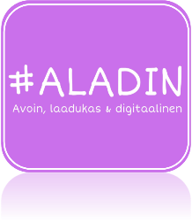


Erityisruokavaliot

Erityisruokavalioiden kysyntä on kasvussa. Hyvään asiakaspalveluun kuuluu, että erityisruokavaliota noudattaville on tarjolla ruokaa ja hän voi luottaa siihen, että ruoka on suunniteltu juuri hänelle sopivaksi.
Monipuolisten vaihtoehtojen lisäksi asiakkaat kaipaavat yksityiskohtaisia tietoja ruoan sisällöstä. Taito vastata kysymyksiin on hyvää asiakaspalvelua ja se lisää asiakkaan turvallisuuden tunnetta. Asiakkaan on voitava luottaa, että ruoka ei sisällä hänelle haitallisia tai jopa hengenvaarallisia ainesosia.
Tee seuraavat tehtävät
1.Tutustu seuraaviin erityisruokavalioihin, kasvisruokavalioihin ja eri uskontokuntien rajoituksiin. Mitä ruokaa koulutussopimuspaikallasi on tarjota heille?
a. gluteeniton ruokavalio
b. maidoton ruokavalio
c. vegaaniruokavalio
d. semivegetaarinen ruokavalio
e. pescovegetaarinen ruokavalio
f. fennovegaaninen ruokavalio
g. muslimit
h. ortodoksit
i. katoliset
j. adventistit
k. hindut ja buddhalaiset

2. Mitä tarpeellista tietoa erityisruokavalioista löydät pakkausmerkinnöistä / ainesosaluettelosta?

Päivi Varjonen 2020 CC BY 4.0

